CHAPITRE 4 LAMP
1) Configuration de base 1
2) Résolution D2 4
3) Installation de LAMP 6
4) Partie WEB 9

1) Configuration de base
- Modification du fichier .bashrc
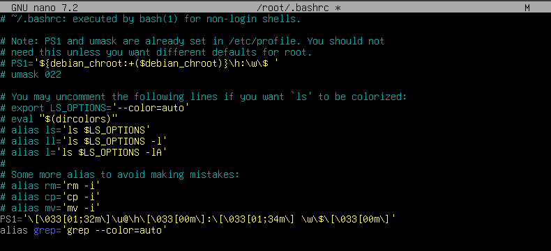
- Recherche de mise a jour
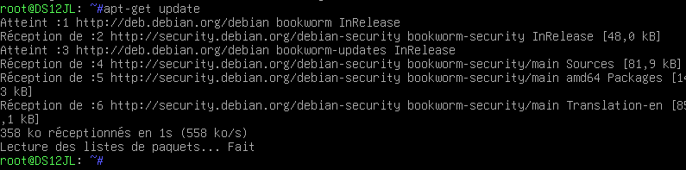
- Installation du paquet resolv.conf
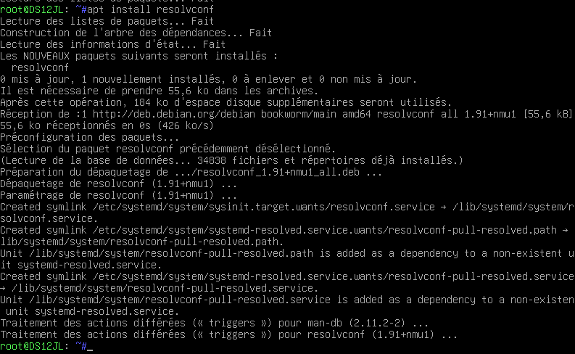
- Désactivation de la carte réseaux
- Modification du fichier interface
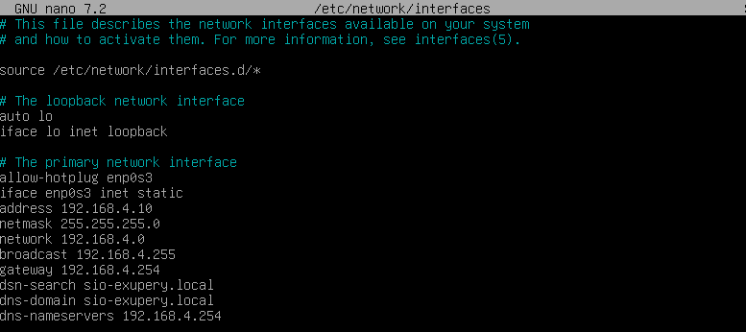
- Réactivation de la carte
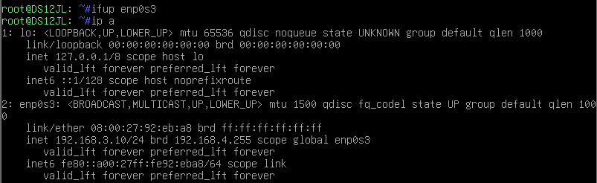
- Vérification de la configuration du fichier resolv.conf
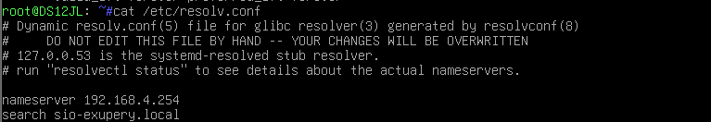
- Vérification de la passerelle
- Modification du fichier Host
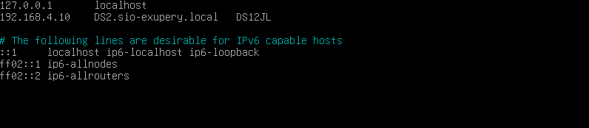
- Ping de la Gateway et de la mienne
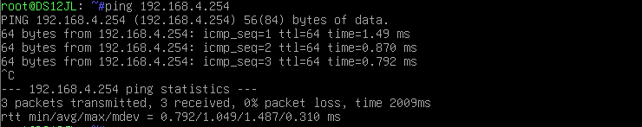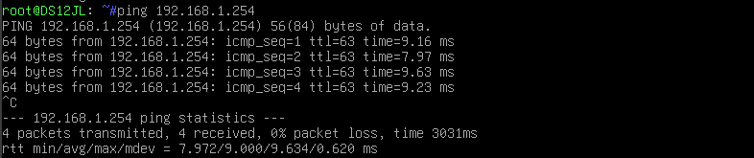
- On ping ensuite le serveur DNS
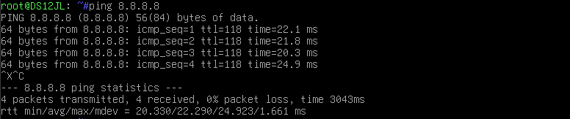

2) Résolution D2
- On Installe le paquet dnsutils
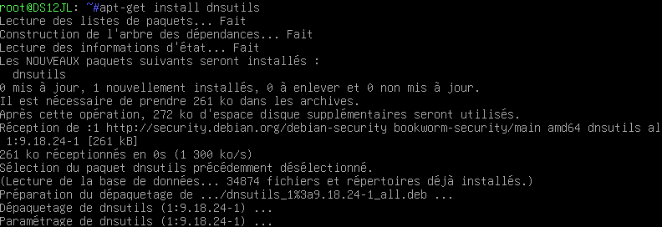
- On test ensuite la commande dig sur sio-exupery.local
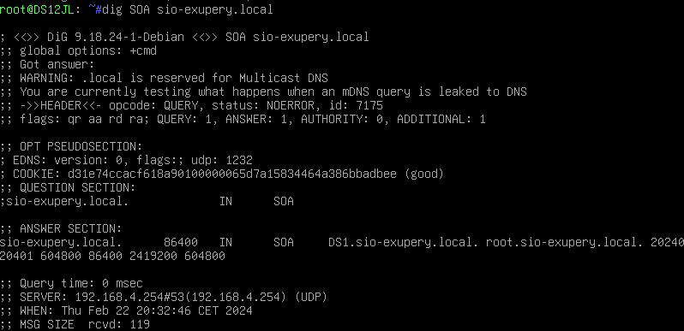
- On fait ensuite la commande dig sur la machine DS1
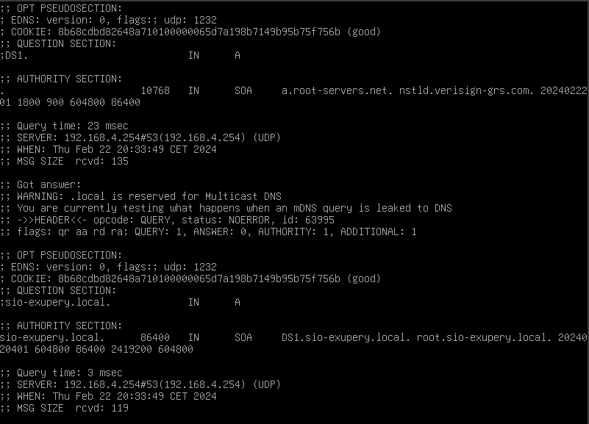
- On tente ensuite de sortir pour joindre ac-nice.fr
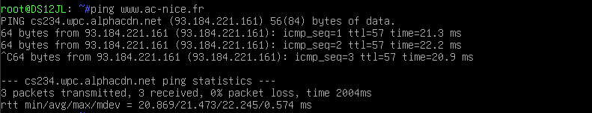
- On renseigne ensuite DS2 dans le fichier db pour ajouter son IP
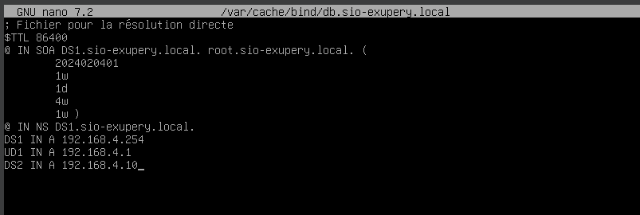
- Et on rajoute son nom de domaine dans le fichier rev
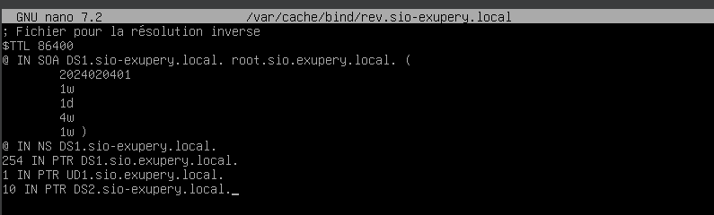
- Puis on redémarre le system pour que les modifications soit bien prise en compte
- On tente ensuite de ping DS1 depuis DS2
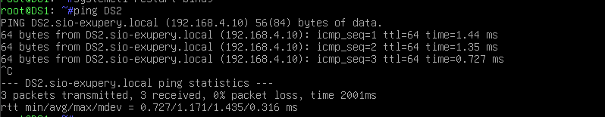

3) Installation de LAMP
- On installe les différents services
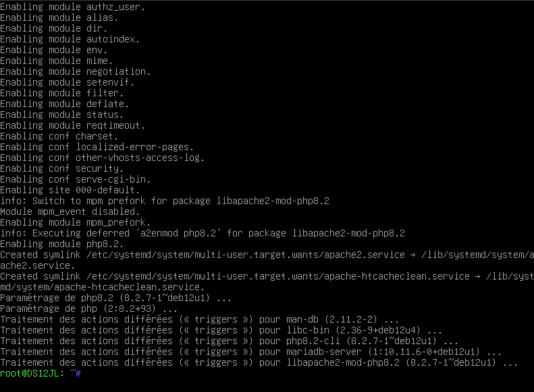
- On test l’accès a APACHE
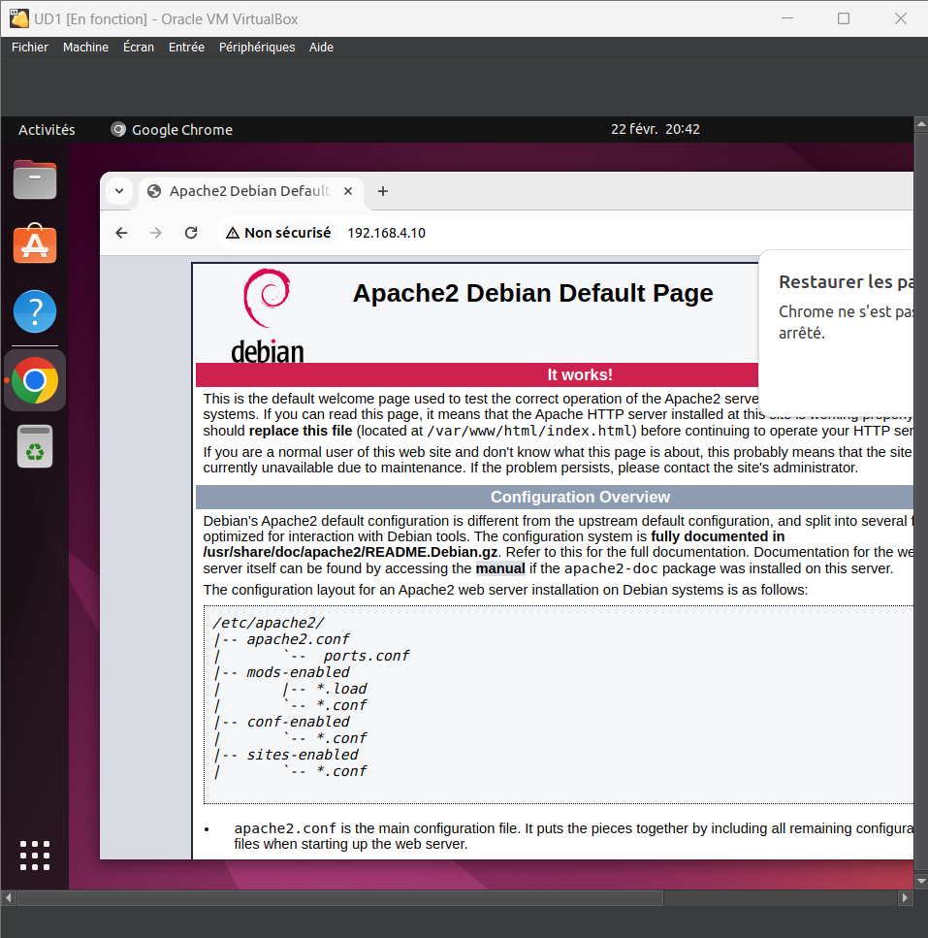
- On vérifie le statut du serveur apache
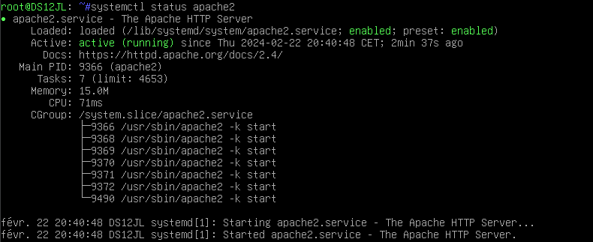
- On se déplace dans le répertoire d’achape
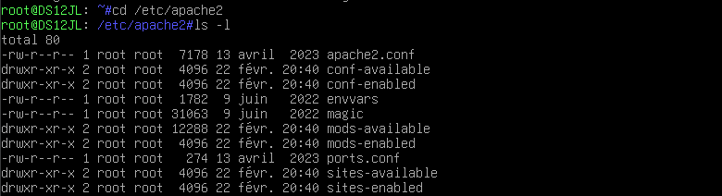
- On ouvre le fichier Apache2
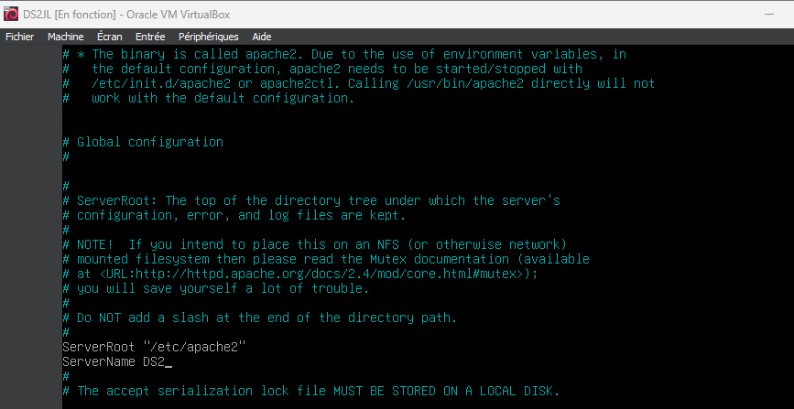
- On vérifie l’intégrité du service apache

4) Partie WEB
- Création et renommage du fichier index.html Renommage du fichier.html
- Création grossière d’un site
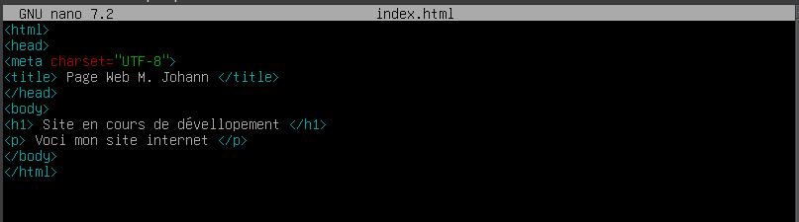
- Puis on le visualise sur la machine UBUNTU
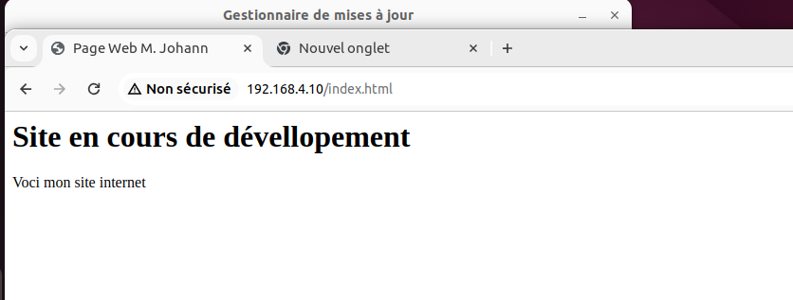
- On crée ensuite un fichier en PHP
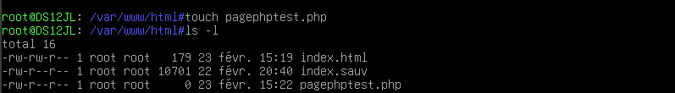
- Puis on renseigne dans ce fichier pour qu’il nous affiche des informations
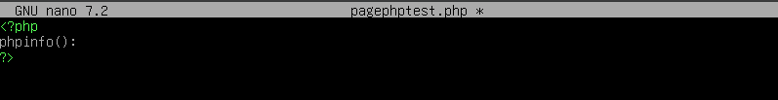
- Test du fichier php
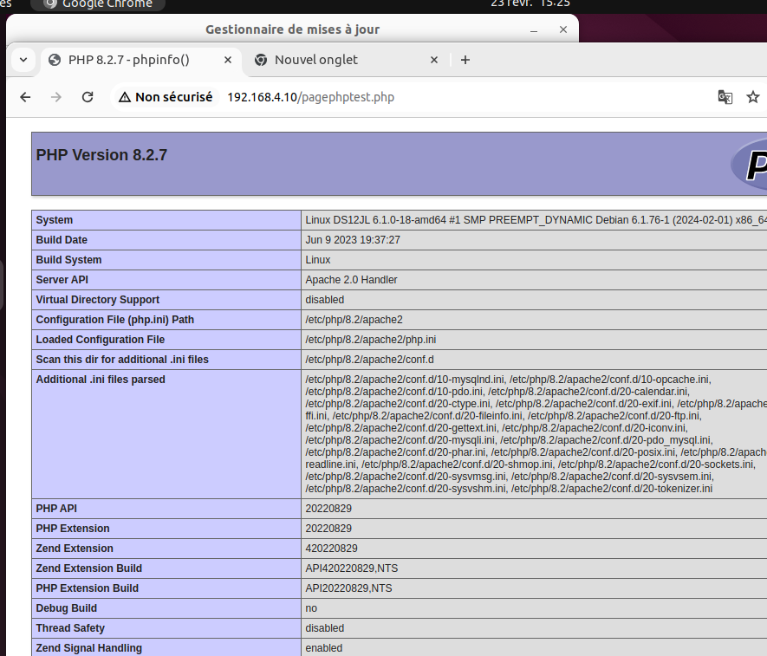
- On configure ensuite MariaDB
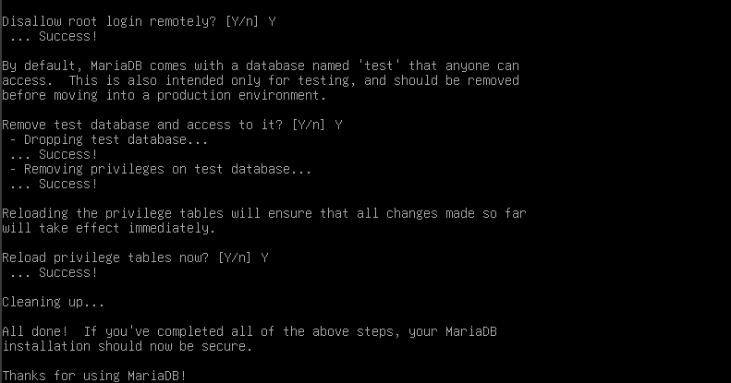
- On se connecte à MariaDB
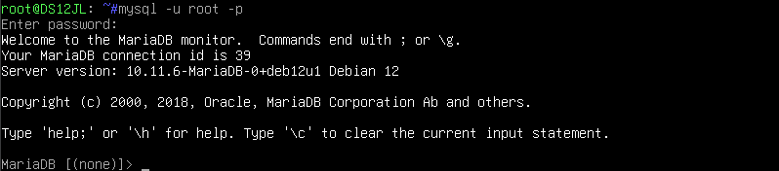
- On crée ensuite 2 tables
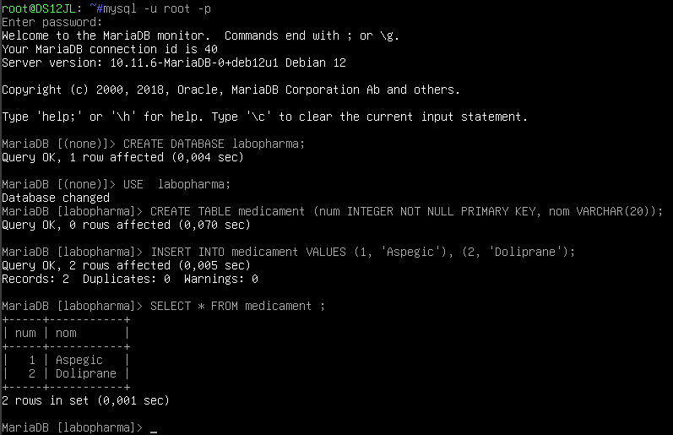
- Puis on crée un utilisateur
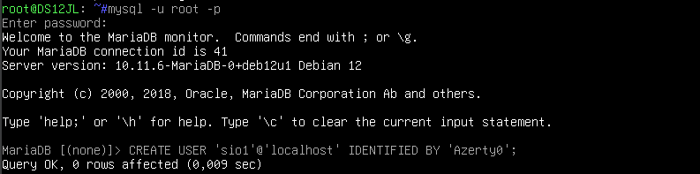
- On lui accorde ensuite les droits
- On installe ensuite le paquet mbstring
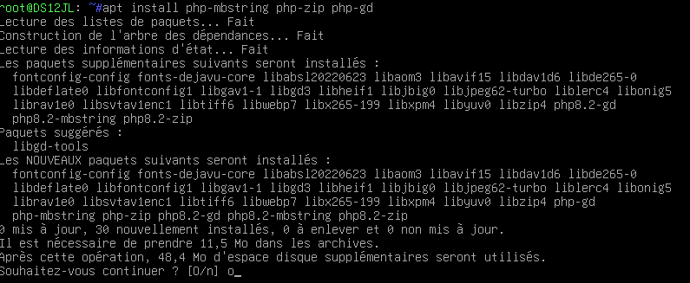
- On installe ensuite les fichiers de php
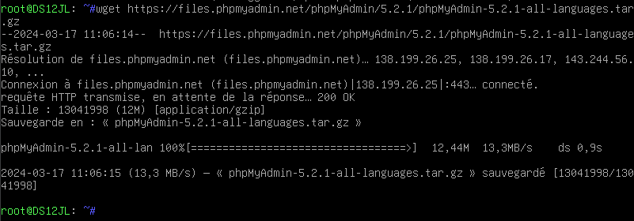
- Puis on extrait les fichiers puis on vérifie la présence du fichier
- On déplace dans fichier phpMyAdmin puis on crée un fichier dans ce répertoire on lui donne des droits et on déplace une copy
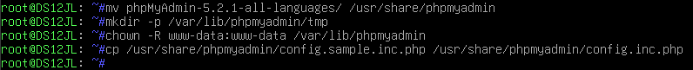
- On Install le paquet pgwen
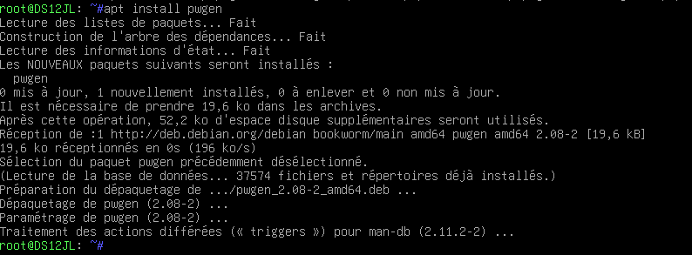
- On génère ensuite une chaine de 32 caractères aléatoire qu’on stock dans un fichier pass.text
- On modifie ensuite le fichier config
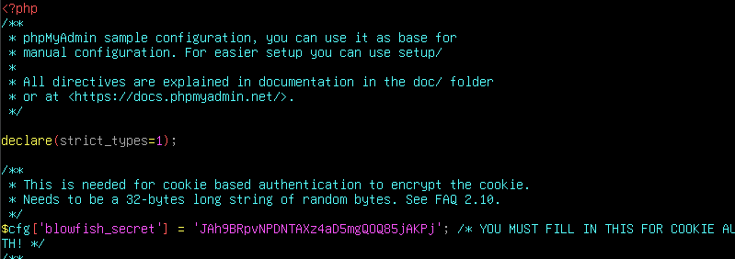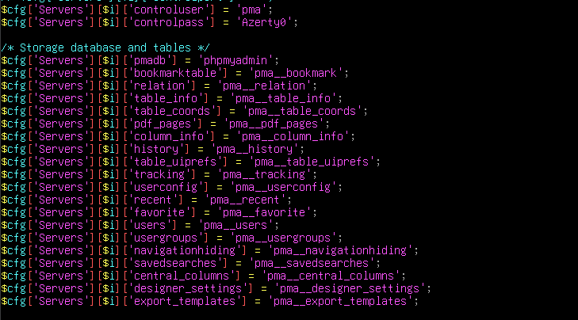
- On crée une nouvelle base de données
- Création d’un utilisateur
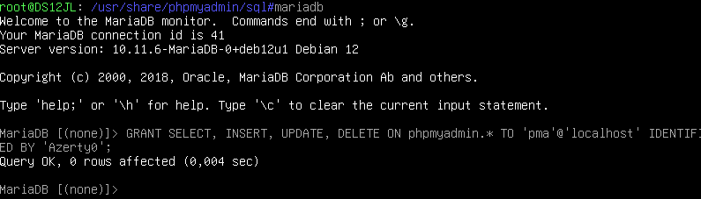
- Création d’un fichier phpmyadmin conf
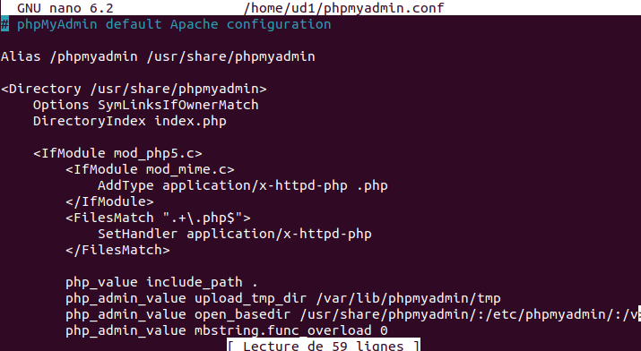
- Transfert du fichier de UD1 vers DS2
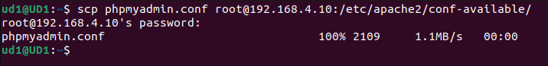
- On vérifie la présence du fichier
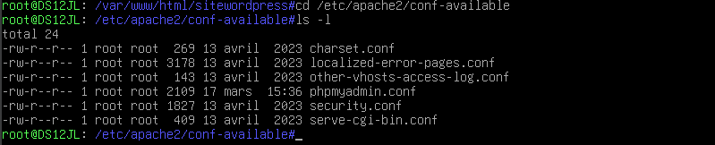
- On démarre ensuite le service
- Connexion à PHP my admin
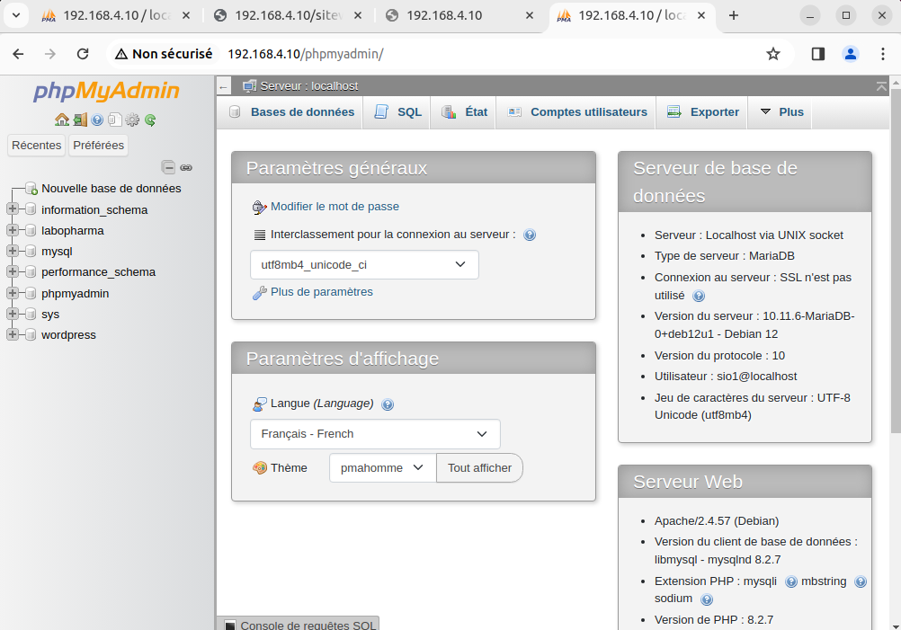
- On installe wordpress
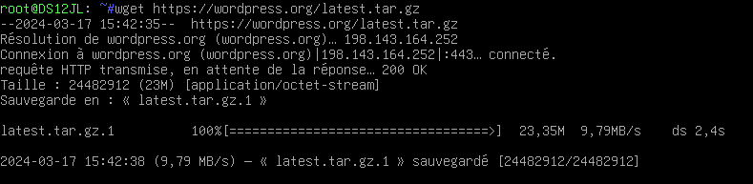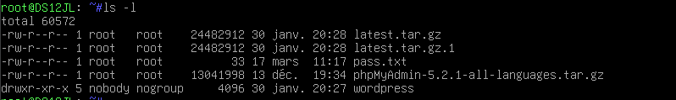
- On crée un répertoire nommer site wordpress
- Création de la base de données wordpress
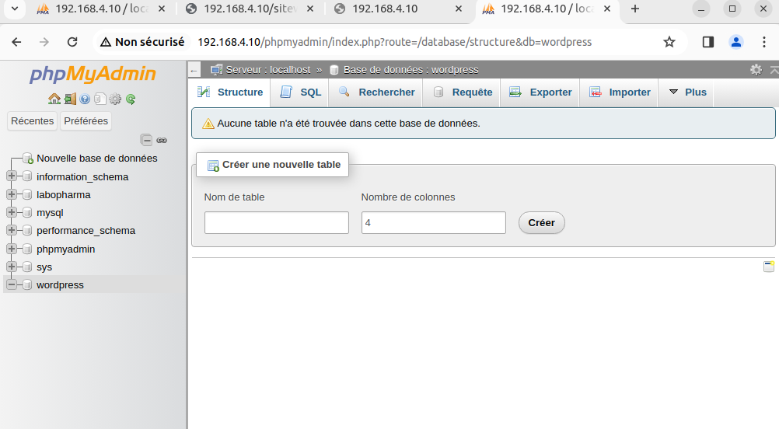
- On modifie le répertoire et les permissions
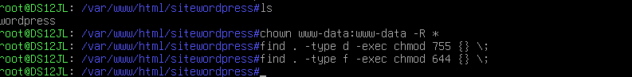
- Je n’ai pas pu continuer la suite étant donner que la page ne charger pas après de multiple tentative


